

Název školy: | Základní škola Podbořany, Husova 276, okres Louny
Autor: | Mgr. Dagmar Sachsová
Název: | VY_32_INOVACE_164_Ovoce
Téma: | Opakování učiva - ovoce
Číslo projektu: | CZ 1.07/1.4.00/21.2975

Anotace:  Klíčová slova:  Datum vytvoření: | Žáci odpovídají na otázky a plní zadané úkoly..  Pracují samostatně.  Ovoce, druhy ovoce, ovocné stromy, plody ovoicných stromů.  03. 01. 2012

Pracovní list

Opakování - Ovoce

1. Jak dělíme ovoce podle jejich stavby?
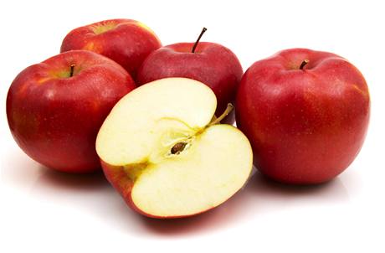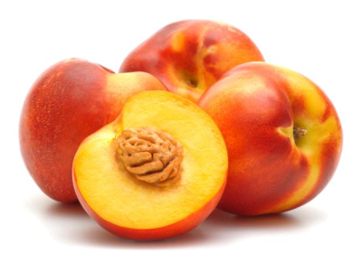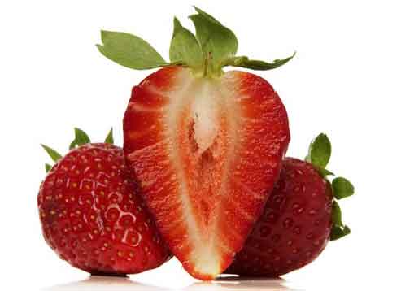

2. Které ovoce sklízíme z těchto stromů?
OŘEŠÁK _________________ HRUŠEŇ _________________
JABLOŇ _________________ BROSKVOŇ ________________
TŘEŠEŇ _________________ ŠVESTKA _________________

3. Které ovoce sklízíme na podzim?
________________________________________________________________
________________________________________________________________

4. Napiš do křížovky pouze názvy ovocných stromů.

Topol, švestka, meruňka, javor, buk, hrušeň, broskvoň, smrk, lípa, jedle, jabloň, modřín, borovice, třešeň, bříza.

5. Nakresli strom a popiš, z kterých částí se skládá!

Řešení
š | v | e | s | t | k | a
 |  | m | e | r | u | ň | k | a
h | r | u | š | e | ň
 | b | r | o | s | k | v | o | ň
 |  |  |  | j | a | b | l | o | ň
 |  |  |  |  | t | ř | e | š | e | ň

Použité zdroje:

Program Microsoft Office 2010

